Übersicht | X-tanken | Menü | Programme | Glossar | Themen | FAQ | Update

X-tanken

Modulverwaltung [tsmodule]
Das Programm dient der Übersicht über die verwaltbaren und lizensierten Module von X-tanken.
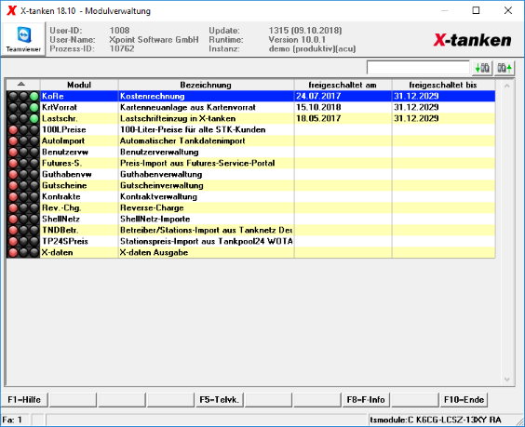

Beschreibung der Programmkomponenten
Das Programm zeigt lediglich eine Tabelle mit allen verfügbaren Modulen an. Die Ampel am Anfang jeder Zeile signalisiert ob ein Modul freigeschaltet ist oder nicht:
Ampel | Bedeutung
 | unbefristet freigeschaltet
 | befristet freigeschaltet
 | gesperrt
Aus der Spalte freigeschaltet bis können Sie den noch verbleibenden Nutzungszeitraum ersehen.

Programmablauf/Programmfunktion

Modul freigeben/sperren
Um ein Modul unbefristet freizugeben oder zu sperren genügt ein Doppelglick in der Tabelle oder der Aufruf des entsprechenden Kontextmenüs. Zur Authorisierung werden Sie nach einem Passwort gefragt.
Um ein Modul für einen Testzeitraum befristet freizugeben wählen Sie den entsprechenden Kontextmenüseintrag aus. Zur Authorisierung werden Sie nach einem Passwort gefragt.
Diese Funktion ist nicht öffentlich und kann nur von der Xpoint Software GmbH ausgeführt werden.

Übersicht | X-tanken | Menü | Programme | Glossar | Themen | FAQ | Update

